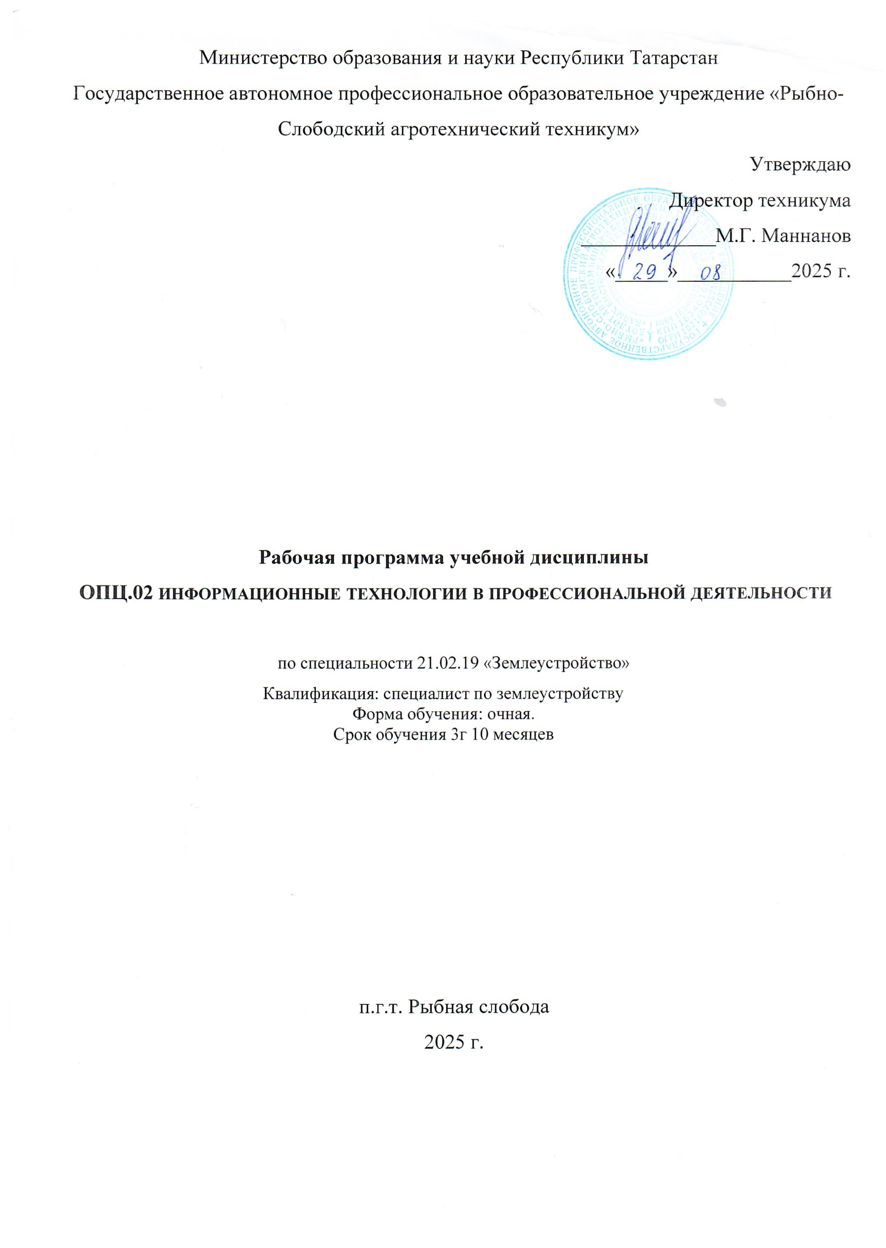

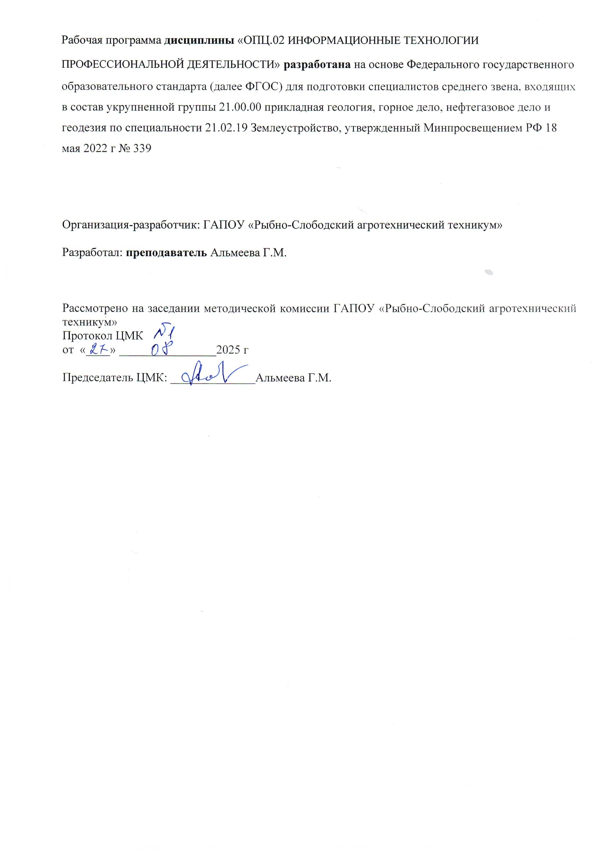

Содержание
1.общая характеристика примерной рабочей программы учебной дисциплины
2.структура и содержание учебной дисциплины
3.условия реализации учебной дисциплины
4.контроль и оценка результатов освоения учебной дисциплины

1. Общая характеристика рабочей программы учебной дисциплины «Информационные технологии в профессиональной деятельности»

1.1. Место дисциплины в структуре основной образовательной программы
Учебная дисциплина «Информационные технологии в профессиональной деятельности» является обязательной частью общепрофессионального цикла дисциплин основной образовательной программы в соответствии с ФГОС СПО по специальности 21.02.19 Землеустройство.
Учебная дисциплина «Информационные технологии в профессиональной деятельности» обеспечивает формирование профессиональных и общих компетенций по всем видам деятельности ФГОС СПО по специальности 21.02.19 землеустройство. Особое значение дисциплина имеет при формировании и развитии пк 1.1 – пк 1.6, пк 2.1 – пк 2.4, пк 3.1 – пк 3.4, пк 4.1 – пк 4.4.
1.2. Место дисциплины в структуре основной профессиональной образовательной программы: входит в общепрофессиональный цикл
1.3. Цель и планируемые результаты освоения дисциплины
В рамках программы учебной дисциплины обучающимися осваиваются следующие умения и знания.
общие компетенции
Код компетенции | Формулировка  Компетенции | Знания, умения
Ок 02 | Использовать современные средства поиска, анализа и интерпретации информации, и информационные технологии для выполнения задач профессиональной деятельности | Умения: определять задачи для поиска информации
Ок 02 |  | Определять необходимые источники информации
Ок 02 |  | Планировать процесс поиска
Ок 02 |  | Структурировать получаемую информацию
Ок 02 |  | Выделять наиболее значимое в перечне информации
Ок 02 |  | Оценивать практическую значимость результатов поиска
Ок 02 |  | Оформлять результаты поиска, применять средства информационных технологий для решения профессиональных задач
Ок 02 |  | Использовать современное программное обеспечение
Ок 02 |  | Использовать различные цифровые средства для решения профессиональных задач
Ок 02 |  | Осуществлять поиск необходимых данных, информации и цифрового контента
Ок 02 |  | Анализировать и оценивать угрозы и риски информационной безопасности, осуществлять меры противодействия нарушениям информационной безопасности
Ок 02 |  | Знания: номенклатура информационных источников, применяемых в профессиональной деятельности
Ок 02 |  | Приемы структурирования информации
Ок 02 |  | Формат оформления результатов поиска информации
Ок 02 |  | Современные средства и устройства информатизации, порядок их применения и программное обеспечение в профессиональной деятельности, в том числе с использованием цифровых средств
Ок 02 |  | Основы сетевых технологий для применения в профессиональной деятельности
Ок 03 | Планировать и реализовывать собственное профессиональное и личностное развитие, предпринимательскую деятельность в профессиональной сфере, использовать знания по финансовой грамотности в различных жизненных ситуациях | Умения: определять актуальность нормативно-правовой документации в профессиональной деятельности
Ок 03 |  | Применять современную научную профессиональную терминологию
Ок 03 |  | Определять и выстраивать траектории профессионального развития и самообразования
Ок 03 |  | Выявлять достоинства и недостатки коммерческой идеи
Ок 03 |  | Презентовать идеи открытия собственного дела в профессиональной деятельности
Ок 03 |  | Оформлять бизнес-план
Ок 03 |  | Рассчитывать размеры выплат по процентным ставкам кредитования
Ок 03 |  | Определять инвестиционную привлекательность коммерческих идей в рамках профессиональной деятельности
Ок 03 |  | Презентовать бизнес-идею
Ок 03 |  | Определять источники финансирования
Ок 03 |  | Знания: содержание актуальной нормативно-правовой документации
Ок 03 |  | Современная научная и профессиональная терминология
Ок 03 |  | Возможные траектории профессионального развития и самообразования
Ок 03 |  | Основы предпринимательской деятельности
Ок 03 |  | Основы финансовой грамотности
Ок 03 |  | Правила разработки бизнес-планов
Ок 03 |  | Порядок выстраивания презентации
Ок 03 |  | Кредитные банковские продукты
Ок 03 |  | Знания: правила экологической безопасности при ведении профессиональной деятельности
Ок 03 |  | Основные ресурсы, задействованные в профессиональной деятельности
Ок 03 |  | Пути обеспечения ресурсосбережения
Ок 03 |  | Принципы бережливого производства
Ок 03 |  | Основные направления изменения климатических условий региона
Ок 03 |  | Применять рациональные приемы двигательных функций в профессиональной деятельности
Ок 03 |  | Пользоваться средствами профилактики перенапряжения, характерными для осваиваемой специальности
Ок 03 |  | Знания: роль физической культуры в общекультурном, профессиональном и социальном развитии человека
Ок 03 |  | Основы здорового образа жизни
Ок 03 |  | Условия профессиональной деятельности и зоны риска физического здоровья для осваиваемой специальности
Ок 03 |  | Средства профилактики перенапряжения
Ок 09 | Пользоваться профессиональной документацией на государственном и иностранном языках | Умения: понимать общий смысл четко произнесенных высказываний на известные темы (профессиональные и бытовые), понимать тексты на базовые профессиональные темы
Ок 09 |  | Участвовать в диалогах на знакомые общие и профессиональные темы
Ок 09 |  | Строить простые высказывания о себе и о своей профессиональной деятельности
Ок 09 |  | Кратко обосновывать и объяснять свои действия (текущие и планируемые)
Ок 09 |  | Писать простые связные сообщения на знакомые или интересующие профессиональные темы
Ок 09 |  | Знания: правила построения простых и сложных предложений на профессиональные темы
Ок 09 |  | Основные общеупотребительные глаголы (бытовая  и профессиональная лексика)
Ок 09 |  | Лексический минимум, относящийся к описанию предметов, средств и процессов профессиональной деятельности
Ок 09 |  | Особенности произношения
Ок 09 |  | Правила чтения текстов профессиональной направленности

4.2. Профессиональные компетенции
Виды  Деятельности | Код и наименование  Компетенции | Показатели  Освоения компетенции
Вд подготовка, планирование и выполнение полевых и камеральных работ по инженерно-геодезическим изысканиям | ПК 1.1 выполнять полевые геодезические работы на производственном участке | Навыки / практический опыт: выполнение полевых геодезических работ на производственном участке
 |  | Умения: выполнять рекогносцировку местности
 |  | Создавать съемочное обоснование
 |  | Производить привязку к опорным геодезическим пунктам
 |  | Рассчитывать координаты опорных точек
 |  | Производить измерения повышенной точности углов, расстояний, превышений с использованием современных технологий
 |  | Знания: сущность, цели и производство различных видов изысканий
 |  | Способы производства наземных горизонтальных, вертикальных, топографических съемок
 | ПК 1.2 выполнять топографические съемки различных масштабов | Навыки / практический опыт: обработка результатов полевых измерений
 | ПК 1.2 выполнять топографические съемки различных масштабов | Умения: производить горизонтальную и вертикальную съемку местности различными способами
 | ПК 1.2 выполнять топографические съемки различных масштабов | Знания: назначение и способы построения опорных сетей
 | ПК 1.3 выполнять графические работы по составлению картографических материалов | Навыки / практический опыт: составление и оформление планово-картографических материалов
 |  | Умения: составлять и оформлять планово-картографические материалы
 |  | Производить уравновешивание, вычисление координат и высот точек аналитической сети
 |  | Знания: порядок камеральной обработки материалов полевых измерений
 |  | Способы изображения на планах контуров, объектов и рельефа местности
 | ПК 1.4 выполнять кадастровые съемки и кадастровые работы по формированию земельных участков | Навыки / практический опыт: проведение геодезических работ при съемке больших территорий
 |  | Подготовка материалов аэро- и космических съемок для использования при проведении изыскательских и землеустроительных работ
 |  | Умения: использовать топографическую основу для создания проектов построения опорных сетей, составлять схемы аналитических сетей
 |  | Знания: организация геодезических работ при съемке больших территорий
 | ПК 1.5 выполнять дешифрирование аэро- и космических снимков для получения информации об объектах недвижимости | Навыки / практический опыт: выполнение дешифрирования аэро- и космических снимков для получения информации об объектах недвижимости
 |  | Умения: составлять накидной монтаж, оценивать фотографическое и фотограмметрическое качество материалов аэрофотосъемки
 |  | Производить привязку и дешифрирование аэрофотоснимков
 |  | Изготавливать фотосхемы и фотопланы
 |  | Определять состав и содержание топографической цифровой модели местности, использовать пакеты прикладных программ для решения геодезических задач
 |  | Знания: технологии использования материалов аэро- и космических съемок в изысканиях сельскохозяйственного назначения
 |  | Свойства аэрофотоснимка и методы его привязки
 | ПК 1.6 применять аппаратно-программные средства для расчетов и составления топографических, межевых планов | Навыки / практический опыт: применение аппаратно-программных средств для расчетов и составления топографических, межевых планов
 |  | Умения: применять аппаратно-программные средства для расчетов и составления топографических, межевых планов
 |  | Оценивать возможность использования материалов аэро- и космических съемок
 |  | Пользоваться фотограмметрическими приборами
 |  | Знания: аппаратно-программные средства для расчетов и составления топографических, межевых планов
 |  | Основные принципы, методы и свойства информационных и телекоммуникационных технологий
 |  | Прикладное программное обеспечение и информационные ресурсы при проведении полевых и камеральных геодезических работ
Вд 02 проведение технической инвентаризации и технической оценки объектов недвижимости | ПК 2.1 проводить техническую инвентаризацию объектов недвижимости | Навыки / практический опыт: выявление, осуществление сбора и отражения в документации индивидуальных характеристик объектов капитального строительства при осуществлении их технической инвентаризации
 |  | Умения: проводить инвентаризацию в целях установления наличия изменения в планировке и техническом состоянии объекта недвижимости
 |  | Знания: основные понятия, категории и методы технической инвентаризации объектов капитального строительства
 | ПК 2.2 выполнять градостроительную оценку территории поселения | Навыки / практический опыт: разработка проектной градостроительной документации
 |  | Умения: читать проектную и исполнительную документацию по зданиям и сооружениям
 |  | Выполнять градостроительный анализ территорий с учетом социальной, экономической, инженерно-технической, эстетической, санитарно-гигиенической и экологической точек зрения
 |  | Знания: проектную и исполнительную документацию по зданиям и сооружениям
 |  | Теоретические основы градостроительного планирования развития сельских населенных пунктов и межселенных территорий
 |  | Закономерности системы расселения, формирования и развития градостроительных систем, градостроительные регламенты пространственно-территориальной организации земель сельских поселений, экологические ограничения в использовании земель населенных пунктов
 |  | Специфику градостроительной терминологии
 |  | Содержание прогнозов планирования развития территорий
 | ПК 2.3 составлять технический план объектов капитального строительства с применением аппаратно-программных средств | Навыки / практический опыт: подготовка и оформление технического плана на объект капитального строительства с применением аппаратно-программных средств
 |  | Умения: определять основные конструктивные элементы зданий и сооружений
 |  | Определять параметры и конструктивные характеристики зданий различного функционального назначения
 |  | Определять тип здания по общим признакам (внешнему виду, плану, фасаду, разрезу), разрабатывать проекты
 |  | Применять современные методы выполнения работ в области технической инвентаризации объектов капитального строительства
 |  | Знания: классификацию зданий и сооружений по типам и функциональному назначению
 |  | Параметры и конструктивные характеристики зданий различного функционального назначения
 |  | Требования к подготовке технического плана объекта капитального строительства
 |  | Современные способы автоматизации процесса технической инвентаризации объектов капитального строительства
 | ПК 2.4 вносить данные в реестры информационных систем различного назначения | Навыки / практический опыт: внесение данных об объекте недвижимости в реестры информационных систем различного назначения
 |  | Умения: вносить данные в реестры информационных систем различного назначения
 |  | Подготавливать учетно-техническую документацию об объекте недвижимости для внесения в реестры информационных систем различного назначения
 |  | Знания: реестры информационных систем различного назначения
 |  | Порядок формирования учетно-технической документации для внесения в реестры информационных систем различного назначения
Вд 03 вспомогательная деятельность в сфере государственного кадастрового учета и (или) государственной регистрации прав на объекты недвижимости, определения кадастровой стоимости | ПК 3.1 консультировать по вопросам регистрации прав на объекты недвижимости, и предоставления сведений, содержащихся в едином государственном реестре недвижимости (ЕГРН) | Навыки / практический опыт: предоставление сведений об объектах недвижимости из единого государственного реестра недвижимости (егрн), а также консультирование по вопросам регистрации прав на объекты недвижимости
 |  | Умения: подготавливать документы, необходимые для предоставления из егрн
 |  | Знания: основные и дополнительные характеристики объектов недвижимости, предоставляемые из егрн
 |  | Технологические схемы кадастрового учета и государственной регистрации недвижимости
 | ПК 3.2 осуществлять документационное сопровождение в сфере кадастрового учета и (или) государственной регистрации прав на объекты недвижимости | Навыки / практический опыт: выполнение работ по документальному сопровождению в сфере кадастрового учета и (или) государственной регистрации прав на объекты недвижимости
 |  | Умения: оформлять документацию в сфере кадастрового учета и (или) государственной регистрации прав на объекты недвижимости
 |  | Знания: требования по оформлению документации в области кадастрового учета и (или) государственной регистрации прав на объекты недвижимости
 | ПК 3.3 использовать информационную систему, предназначенную для ведения ЕГРН | Навыки / практический опыт: использование информационной системы, предназначенной для ведения егрн
 |  | Умения: использовать информационную систему, предназначенную для ведения егрн
 |  | Знания: принципы организации и использования информационной системы, предназначенной для ведения егрн
 | ПК 3.4 осуществлять сбор, систематизация и накопление информации, необходимой для определения кадастровой стоимости объектов недвижимости | Навыки / практический опыт: поэтапное проведение государственной кадастровой оценки объектов недвижимости
 |  | Умения: осуществлять сбор, систематизацию и накопление информации, необходимой для определения кадастровой стоимости объектов недвижимости
 |  | Применять нормативно-правовую базу кадастровой оценки объектов недвижимости
 |  | Применять методы кадастровой оценки объектов недвижимости
 |  | Знания: алгоритм сбора, систематизации и накопления информации, необходимой для определения кадастровой стоимости объектов недвижимости
 |  | Нормативно-правовая база кадастровой оценки объектов недвижимости
 |  | Методические основы кадастровой оценки объектов недвижимости
Вд 04 осуществление контроля использования и охраны земельных ресурсов и окружающей среды, мониторинг земель | ПК 4.1 проводить проверки и обследования для обеспечения соблюдения требований законодательства российской федерации | Навыки / практический опыт: обследование земель, подверженных воздействию антропогенных факторов, водной и ветровой эрозии, селей, подтопления, заболачивания, вторичного засоления, иссушения, опустынивания, уплотнения, загрязнения и заражения отходами производства и потребления, радиоактивными и химическими веществами
 |  | Умения: решать правовые задачи, связанные с соблюдением требований законодательства российской федерации в области использования и охраны земельных ресурсов и окружающей среды
 |  | Проводить проверки и обследования для выявления нарушений в использовании и охране земель, состоянии окружающей среды
 |  | Знания: правовые основы в области использования и охраны земельных ресурсов и окружающей среды
 |  | Последовательность проведения проверок и обследований для обеспечения соблюдения требований законодательства российской федерации
 | ПК 4.2 проводить количественный и качественный учет земель, принимать участие в их инвентаризации и мониторинге | Навыки / практический опыт: выявление нарушенных, деградированных земель, нуждающихся в рекультивации, консервации, а также осушаемых и орошаемых земель
 |  | Выполнение комплекса работ в рамках мониторинга состояния земель
 |  | Определение физических и химических показателей плодородия земель сельскохозяйственного назначения и его мониторинг
 |  | Проведение оценочных работ по определению качественного состояния и пригодности использования земель в сельском хозяйстве
 |  | Сбор и классификация информации об объектах инвентаризации
 |  | Подбор, оценка, подготовка планово-картографических материалов для целей инвентаризации
 |  | Выявление неиспользуемых, нерационально используемых или используемых не по целевому назначению и не в соответствии с разрешенным использованием земельных участков, земель для освоения и вовлечения в сельскохозяйственный оборот, нарушенных земель
 |  | Проведение инвентаризации земель
 |  | Полевое обследование и описание земельных участков по категориям, угодьям, формам собственности, площадям
 |  | Составление и оформление землеустроительной документации по материалам инвентаризации земель
 |  | Умения: анализировать количественные и качественные характеристики земель, показатели плодородия почв
 |  | Работать с различными источниками и базами данных для проведения инвентаризации земель
 |  | Выполнять картографические работы при инвентаризации земель
 |  | Составлять землеустроительную документацию, инвентаризационные акты, ведомости и реестры
 |  | Проводить анализ результатов инвентаризации
 |  | Знания: нормативные правовые акты, производственно-отраслевые нормативные документы, нормативно-техническая документация в области проведения оценки качества земель и мониторинга плодородия земель сельскохозяйственного назначения
 |  | Нормативные правовые акты, производственно-отраслевые нормативные документы, нормативно-техническая документация в области проведения инвентаризации земель
 |  | Требования к порядку составления и оформления, учета и хранения материалов, полученных при проведении оценки качества земель
 |  | Общая технологическая схема организации и проведения инвентаризации земель и порядок получения информации из различных источников и баз данных
 | ПК 4.3 осуществлять контроль использования и охраны земельных ресурсов | Навыки / практический опыт: осуществление контроля использования и охраны земельных ресурсов
 |  | Умения: проводить контроль использования и охраны земельных ресурсов
 |  | Знания: методика осуществления контроля использования и охраны земельных ресурсов
 | ПК 4.4 разрабатывать природоохранные мероприятия | Навыки / практический опыт: организация рационального использования земельных ресурсов и определение мероприятий по снижению антропогенного воздействия на территорию
 | ПК 4.4 разрабатывать природоохранные мероприятия | Умения: использовать знания о земельных ресурсах для организации их рационального использования и охраны
 | ПК 4.4 разрабатывать природоохранные мероприятия | Знания: способы организации рационального использования земель и их охраны

Код  Пк, ок | Умения | Знания
Пк 1.1 – пк 1.6, пк 2.1 – пк 2.4, пк 3.1 – пк 3.4, пк 4.1 – пк 4.4, ок 02, ок 03,  Ок 09 | - Использовать информационные ресурсы для поиска и хранения информации;  - Применять антивирусные средства защиты информации;  - Читать (интерпретировать) интерфейс специализированного программного обеспечения, находить контекстную помощь, работать с документацией;  - Применять специализированное программное обеспечение для сбора, хранения и обработки информации в соответствии с изучаемыми профессиональными модулями;  - Пользоваться автоматизированными системами делопроизводства;  - Применять методы и средства защиты информации. | - Основные методы и средства обработки, хранения, передачи и накопления информации;  - Назначение, состав, основные характеристики компьютера;  - Основные компоненты компьютерных сетей, принципы пакетной передачи данных, организацию межсетевого взаимодействия;  - Назначение и принципы использования системного и прикладного программного обеспечения;  - Технологию поиска информации в информационно-телекоммуникационной сети "интернет" (далее - сеть интернет);  - Принципы защиты информации от несанкционированного доступа;  - Правовые аспекты использования информационных технологий и программного обеспечения;  - Основные понятия автоматизированной обработки информации;  - Назначение, принципы организации и эксплуатации информационных систем;  - Основные угрозы и методы обеспечения информационной безопасности.

Личностные результаты реализации программы воспитания

Личностные результаты  Реализации программы воспитания  (дескрипторы) | Код  Личностных  Результатов  Реализации  Программы  Воспитания
Проявляющий активную гражданскую позицию на основе уважения закона и правопорядка, прав и свобод сограждан, уважения к историческому и культурному наследию россии. Осознанно и деятельно выражающий неприятие дискриминации в обществе по социальным, национальным, религиозным признакам; экстремизма, терроризма, коррупции, антигосударственной деятельности. Обладающий опытом гражданской социально значимой деятельности (в студенческом самоуправлении, добровольчестве, экологических, природоохранных, военно-патриотических и др. Объединениях, акциях, программах). Принимающий роль избирателя и участника общественных отношений, связанных с взаимодействием с народными избранниками | Лр 2
Проявляющий и демонстрирующий уважение к труду человека, осознающий ценность собственного труда и труда других людей. Экономически активный, ориентированный на осознанный выбор сферы профессиональной деятельности с учетом личных жизненных планов, потребностей своей семьи, российского общества. Выражающий осознанную готовность к получению профессионального образования, к непрерывному образованию в течение жизни демонстрирующий позитивное отношение к регулированию трудовых отношений. Ориентированный на самообразование и профессиональную переподготовку в условиях смены технологического уклада и сопутствующих социальных перемен. Стремящийся к формированию в сетевой среде личностно и профессионального конструктивного «цифрового следа» | Лр 4
Бережливо относящийся к природному наследию страны и мира, проявляющий сформированность экологической культуры на основе понимания влияния социальных, экономических и профессионально-производственных процессов на окружающую среду. Выражающий деятельное неприятие действий, приносящих вред природе, распознающий опасности среды обитания, предупреждающий рискованное поведение других граждан, популяризирующий способы сохранения памятников природы страны, региона, территории, поселения, включенный в общественные инициативы, направленные на заботу о них | Лр 10
Личностные результаты
Реализации программы воспитания, определенные отраслевыми требованиями
к деловым качествам личности
Демонстрирующий готовность и способность вести диалог с другими людьми, достигать в нем взаимопонимания, находить общие цели и сотрудничать для их достижения в профессиональной деятельности | Лр 13
Проявляющий сознательное отношение к непрерывному образованию как условию успешной профессиональной и общественной деятельности | Лр 14
Проявляющий гражданское отношение к профессиональной деятельности как к возможности личного участия в решении общественных, государственных, общенациональных проблем | Лр 15
Проявляющий ценностное отношение к культуре и искусству, к культуре речи и культуре поведения, к красоте и гармонии | Лр 17

2. Структура и содержание учебной дисциплины
2.1. Объем учебной дисциплины и виды учебной работы
Вид учебной работы | Объем часов
Объем образовательной программы учебной дисциплины | 68
Обязательная аудиторная учебная нагрузка | 64
В т. Ч.
Теоретическое обучение | 14
Практические занятия | 50
Самостоятельная работа | 4
Промежуточная аттестация | Дифференцированный  Зачет

2.2. Тематический план и содержание учебной дисциплины
Наименование разделов и тем | Содержание учебного материала и формы организации деятельности обучающихся | Объем  В часах | Номера  Уроков | Коды компетенций и личностных результатов, формированию которых способствует элемент программы
1 | 2 | 3
Введение | Содержание учебного материала | 2 | 1 | ПК 1.1 – ПК 1.6, ПК 2.1 – ПК 2.4, ПК 3.1 – ПК 3.4, ПК 4.1 – ПК 4.4, ОК 02, ОК 03,ОК 09  ЛР2,ЛР4,ЛР10
Введение | Цели, задачи дисциплины, место в профессиональной деятельности. Техника безопасности и порядок работы в кабинете. | 2 | 1
 | РАЗДЕЛ 1. ИНФОРМАЦИОННЫЕ ТЕХНОЛОГИИ В ПРОФЕССИОНАЛЬНОЙ СФЕРЕ 16/9
Тема 1.1.  Понятие и сущность информационных систем и технологий | Содержание учебного материала | 2  1  1 | 2  3 | ПК 1.1 – ПК 1.6, ПК 2.1 – ПК 2.4, ПК 3.1 – ПК 3.4, ПК 4.1 – ПК 4.4, ОК 02, ОК 03,  ОК 09  ЛР2,ЛР4,ЛР10  ЛР13,ЛР14,ЛР15,ЛР17
 | - Понятия информации, информационной технологии, информационной системы. Классификация и состав информационных систем. Понятие качества информационных процессов. Жизненный цикл информационных систем. | 2  1  1 | 2  3
 | Практическое занятие 1  Применение информационных технологий в профессиональной деятельности. Способы обработки, хранения, передачи и накопления информации. Операции обработки информации. Общие положения по техническому и программному обеспечению информационных технологий. | 2  1  1 | 2  3
 | Практическое занятие 2 «анализ информационных систем и технологий, применяемых в профессиональной деятельности» | 2  1  1 | 2  3
Тема 1.2.  Техническое обеспечение информационных технологий | Содержание учебного материала | 1  1 | 4 | ПК 1.1 – ПК 1.6, ПК 2.1 – ПК 2.4, ПК 3.1 – ПК 3.4, ПК 4.1 – ПК 4.4, ОК 02, ОК 03,  ОК 09  ЛР2,ЛР4,ЛР10  ЛР13,ЛР14,ЛР15,ЛР17
Тема 1.2.  Техническое обеспечение информационных технологий | Принципы классификации компьютеров. Архитектура персонального компьютера. Основные характеристики системных блоков и мониторов. Классификация печатающих устройств. Состав периферийных устройств: сканеры, копиры, электронные планшеты, веб-камеры и т.д. | 1  1 | 4
Тема 1.2.  Техническое обеспечение информационных технологий | Практическое занятие 3 «персональный компьютер и его составные части. Тестирование устройств персонального компьютера с описанием их назначения». | 1  1 | 4
Тема 1.3.  Программное обеспечение информационных технологий | Содержание учебного материала | 2 | 5 | ПК 1.1 – ПК 1.6, ПК 2.1 – ПК 2.4, ПК 3.1 – ПК 3.4, ПК 4.1 – ПК 4.4, ОК 02, ОК 03,  ОК 09  ЛР2,ЛР4,ЛР10  ЛР13,ЛР14,ЛР15,ЛР17
Тема 1.3.  Программное обеспечение информационных технологий | - Понятие платформы программного обеспечения. Сравнительная характеристика используемых платформ.  - Структура базового программного обеспечения. Классификация и основные характеристики операционной системы. Особенности интерфейса операционной системы. Программы – утилиты.  - Классификация и направления использования прикладного программного обеспечения для решения прикладных задач, перспективы его развития. | 2 | 5
Тема 1.3.  Программное обеспечение информационных технологий | Практическое занятие 4-5«прикладное программное обеспечение: файловые менеджеры, программы-архиваторы, утилиты». | 2 | 6
Тема 1.4. Компьютерные вирусы. Антивирусы. Защита информации в информационных системах | Содержание учебного материала | 1  1 | 7 | ПК 1.1 – ПК 1.6, ПК 2.1 – ПК 2.4, ПК 3.1 – ПК 3.4, ПК 4.1 – ПК 4.4, ОК 02, ОК 03,  ОК 09  ЛР2,ЛР4,ЛР10  ЛР13,ЛР14,ЛР15,ЛР17
 | - Понятие компьютерного вируса, защиты информации и информационной безопасности. Характеристика угроз безопасности информации и их источников. Методы обеспечения информационной безопасности.  Практическое занятие 6  Принципы и способы защиты информации в информационных системах. | 1  1 | 7
 | Практическое занятие 7-8 «принципы защиты информации от несанкционированного доступа. Правовое обеспечение применения информационных технологий и защиты информации». | 2 | 8
 | Практическое занятие 9-10 «организация защиты информации на персональном компьютере». | 2 | 9
Самостоятельная работа обучающихся | Составление сравнительной таблицы характеристик антивирусных программ, установка антивирусной программы на домашний компьютер. Составление сводной таблицы на тему: «правовые нормы правового регулирования информации», составление сравнительной таблицы на тему: «лицензионное по: платная и свободная лицензия» | 2
РАЗДЕЛ 2. ТЕЛЕКОММУНИКАЦИОННЫЕ ТЕХНОЛОГИИ 10/6
Тема 2.1. Представления о технических и программных средствах телекоммуникационных технологий | Содержание учебного материала | 2  2 | 10  11 | ПК 1.1 – ПК 1.6, ПК 2.1 – ПК 2.4, ПК 3.1 – ПК 3.4, ПК 4.1 – ПК 4.4, ОК 02, ОК 03,  ОК 09  ЛР2,ЛР4,ЛР10  ЛР13,ЛР14,ЛР15,ЛР17
 | Практическое занятие11-12  Интернет-технологии. Способы и скоростные характеристики подключения, провайдер. Поиск информации с использованием компьютера. Программные поисковые сервисы. Использование ключевых слов, фраз для поиска информации. Комбинации условия поиска. Передача информации между компьютерами. Проводная и беспроводная связь. | 2  2 | 10  11
 | Практическое занятие 13  Методы создания и сопровождения сайта. | 2  2 | 10  11
 | Практическое занятие 14  Браузер. Примеры работы с интернет-магазином, интернет-библиотекой и пр. Поисковые системы. Пример поиска информации на государственных образовательных порталах. Осуществление поиска информации или информационного объекта в тексте, файловых структурах, базах данных, сети интернет. Социальные сети. Этические нормы коммуникаций в интернете. Интернет-журналы и сми. | 2  2
 | Практическое занятие15-16 создание ящика электронной почты и настройка его параметров. Формирование адресной книги.  «работа с поисковыми системами, электронной почтой». | 2 | 12
 | Практическое занятие 17-18 «создание сайта-визитки средствами онлайн-редактора». | 2 | 13
 | Практическое занятие 19-20 «использование сервисов google docs для совместной работы с документами». | 2 | 14
Раздел 3 офисные технологии подготовки документов |  | 16/10
Тема 3.1.  Технология подготовки текстовых документов в ms word 2016 | Практическое занятие 21-22  Графические объекты в текстовом документе. Вставка объектов в текст. Создание схем и рисунков средствами встроенного графического редактора.  Создание документов, графических изображений  Практическое занятие 23-24  Создание схемы эколого-хозяйственного и агроэкологического районирования территории  Оформление договора на выполнение проектно-изыскательных работ по землеустройству | 2  2 | 15  16 | ПК 1.1 – ПК 1.6, ПК 2.1 – ПК 2.4, ПК 3.1 – ПК 3.4, ПК 4.1 – ПК 4.4, ОК 02, ОК 03,  ОК 09  ЛР2,ЛР4,ЛР10  ЛР13,ЛР14,ЛР15,ЛР17
Самостоятельная работа обучающихся | Изучение литературы и составление опорного конспекта на тему: «колонтитулы. Стилевое форматирование», выполнение  Практических заданий и составление отчета на тему: «колонтитулы. Стилевое форматирование», подготовка к практической работе по теме «технология создания и обработки текстовой информации»
Тема 3.2/  Технология анализа экономических показателей в электронных таблицах в ms excel 2016 | Практическое занятие 25-26  Электронная таблица. Ячейка, адрес ячейки. Относительные и абсолютные ссылки.  Форматирование ячеек. Формулы. Диаграммы. Виды диаграмм. Функции сумм, срзнач, макс, мин, суммесли, функции дисперсии и корреляции.  Практические занятия 27-28-29-30  Организация расчетов в табличном процессоре  Расчет урожайности с/х культур по вариантам проектируемых севооборотов  Графическое представление числовых данных | 2  4 | 17  18  19 | ПК 1.1 – ПК 1.6, ПК 2.1 – ПК 2.4, ПК 3.1 – ПК 3.4, ПК 4.1 – ПК 4.4, ОК 02, ОК 03,  ОК 09  ЛР2,ЛР4,ЛР10  ЛР13,ЛР14,ЛР15,ЛР17
Самостоятельная работа обучающихся | Изучение литературы, создание опорного конспекта, выполнение домашней контрольной работы на тему: «решение нелинейных уравнений поиск, фильтрация данных в электронных таблицах ms  Excel» | 1
Тема 3.3.  Подготовка компьютерных презентаций в программе ms poverpoint 2016 | Практическое занятие 31-32  Информационная технология представления информации в виде презентации  Создание презентации «устройство территорий севооборотов» | 2 | 20 | ПК 1.1 – ПК 1.6, ПК 2.1 – ПК 2.4, ПК 3.1 – ПК 3.4, ПК 4.1 – ПК 4.4, ОК 02, ОК 03,  ОК 09  ЛР2,ЛР4,ЛР10  ЛР13,ЛР14,ЛР15,ЛР17
Тема 3.4/  Автоматизация обработки информации в системах управления базами данных. | Понятие базы данных.  Практическое занятие 33-34  Создание простой базы данных.  Формирование запросов, типы запросов, условия отбора. Создание форм и отчетов.  Практическое занятие 35-36  Разработка базы данных и обобщенная технология работы с ней.  Работа с данными с использованием запросов в субд ms access | 2  2 | 21  22 | ПК 1.1 – ПК 1.6, ПК 2.1 – ПК 2.4, ПК 3.1 – ПК 3.4, ПК 4.1 – ПК 4.4, ОК 02, ОК 03,  ОК 09  ЛР2,ЛР4,ЛР10  ЛР13,ЛР14,ЛР15,ЛР17
Раздел 4. Технология работы с графической информацией |  | 14/10
Тема 4.1.технология создания и преобразования графических информационных объектов | Растровая и векторная графика  Модели кодирования цвета  Понятие о методах сжатия файла. Форматы файлов.  Обзор графических редакторов и программ 3д моделирования. | 2 | 23 | ПК 1.1 – ПК 1.6, ПК 2.1 – ПК 2.4, ПК 3.1 – ПК 3.4, ПК 4.1 – ПК 4.4, ОК 02, ОК 03,  ОК 09ЛР2,ЛР4,ЛР10  ЛР13,ЛР14,ЛР15,ЛР17
Тема 4.2. Системы автоматизированного проектирования. | Практическое занятие 37-38  Понятие сапр, назначение и их классификация.  Обзор современных программных систем автоматизированного проектирования. Знакомство с интерфейсом графической среды autocad. Интерфейс. Особенности сохранения чертежей. Виды курсоров.  Панели инструментов. Возможности объектной привязки. Маркеры. Строка состояний. Командная строка. Опции командной строки. Режимы ввода. Особенности выбора объектов.  Средства пространственной ориентации. Динамическая настройка визуального представления объектов. Пользовательские системы координат. Мировая система координат. Ввод координат.  Средства пространственной ориентации. Динамическая настройка визуального представления объектов. Пользовательские системы координат. Мировая система координат. Ввод координат | 2 | 24 | ПК 1.1 – ПК 1.6, ПК 2.1 – ПК 2.4, ПК 3.1 – ПК 3.4, ПК 4.1 – ПК 4.4, ОК 02, ОК 03,  ОК 09  ЛР2,ЛР4,ЛР10  ЛР13,ЛР14,ЛР15,ЛР17
Тема 4.3. Технология работы с программным обеспечением автоматизации проектирования autodesk autocad | Практическое занятие 39-40  «работа с примитивами, создание элементарного чертежа: команды построения элементарных геометрических элементов. Команды редактирования объектов. Простейшие элементы простановки размеров. Коды основных символов. Панель инструментов «свойства объектов». Веса линий. Типы линий.»  Практическое занятие 41-42-43-44  Команды построения графических примитивов, построение простых фигур. Команды построения графических примитивов, точка, штриховка. Свойства объектов: цвет, тип и вес линии.  Команды редактирования. Копировать, стереть, перенос, обрезать, поворот, масштаб, удлинить.  Команды редактирования. Массив, зеркало, сопряги, фаска.  Выполнение графических построений с использованием команд преобразования чертежа.  Практическое занятие  Использование графической среды autocad в профессиональной области | 2  4 | 25  26  27 | ПК 1.1 – ПК 1.6, ПК 2.1 – ПК 2.4, ПК 3.1 – ПК 3.4, ПК 4.1 – ПК 4.4, ОК 02, ОК 03,  ОК 09  ЛР2,ЛР4,ЛР10  ЛР13,ЛР14,ЛР15,ЛР17
Тема 4.4.  Создание чертежей и 3д –моделей в сапр «компас-3д» | Практическое занятие 45-46-47-48  Создание линий, кривых и деталей в сапр «компас-3д»  Создание чертежей в сапр «компас-3д»  Построение проекционных связей в сапр «компас-3д»  Основы построения 3д моделей в сапр «компас-3д» | 4 | 28  29 | ПК 1.1 – ПК 1.6, ПК 2.1 – ПК 2.4, ПК 3.1 – ПК 3.4, ПК 4.1 – ПК 4.4, ОК 02, ОК 03,  ОК 09  ЛР2,ЛР4,ЛР10  ЛР13,ЛР14,ЛР15,ЛР17
Раздел 5. Информационно-правовое обеспечение деятельности организаций
Тема 5.1.возможности российских спс и их история развития | Справочно-правовая система «консультантплюс»  Информационно-правовые системы серии «кодекс»  Системы серии «референт»  Система информационно правового обеспечения «гарант» | 2 | 30 | ПК 1.1 – ПК 1.6, ПК 2.1 – ПК 2.4, ПК 3.1 – ПК 3.4, ПК 4.1 – ПК 4.4, ОК 02, ОК 03,  ОК 09  ЛР2,ЛР4,ЛР10  ЛР13,ЛР14,ЛР15,ЛР17
Тема 5.2.поиск нормативных документов в спс «консультантплюс» | Практическое занятие 49-50  Поиск документов с использованием различных инструментов спс «консультантплюс» | 2 | 31
Промежуточная аттестация дифференцированный зачет |  | 2 | 32
Всего: |  | 68/50

3. Условия реализации программы учебной дисциплины

3.1. Для реализации программы учебной дисциплины должно быть предусмотрено следующее специальное помещение:
Учебная лаборатория «информационных технологий в профессиональной деятельности», оснащенная оборудованием:
- Посадочные места по количеству студентов, рабочее место преподавателя;
- Демонстрационные пособия и модели, учебная доска;
Техническими средствами обучения:
- Компьютеры;
- Мультимедийный проектор;
- Интерактивная доска/экран;
- Мультимедийные средства.
3.2. Информационное обеспечение реализации программы
Для реализации программы библиотечный фонд образовательной организации должен иметь печатные и/или электронные образовательные и информационные ресурсы, рекомендованные фумо, для использования в образовательном процессе. При формировании библиотечного фонда образовательной организации выбирается не менее одного издания из перечисленных ниже печатных изданий и (или) электронных изданий в качестве основного, при этом список, может быть дополнен новыми изданиями.
3.2.1 основные печатные издания
- Информационные технологии в профессиональной деятельности: учебник для студентов учреждений сред.проф.образования/ е.в.михеева, о.и.титова.-5ое изд.,испр.-м.издательский центр «академия», 2021.-416с.
- Информационные технологии в профессиональной деятельности:учебник для студентов учреждений сред.проф.образования/ е.в.михеева.-10-ое изд.,испр.-м.:издательский центр «академия», 2012.-384с.
- Информационные технологии: учебник для студентов учреждений сред.проф.образования/ г.с.гохберг, а.в. зафиевский, а.а.короткин- 4-е изд., перераб.- м.издательский центр «академия», 2021.-272с.
- Практикум по информационным технологиям в профессиональной деятельности: учебник для студентов учреждений сред.проф.образования/ е.в.михеева, о.и.титова.-5ое изд.,испр.-м.издательский центр «академия», 2021.-288 с.
3.2.2 дополнительные источники
- Информатика и информационные технологии: учебник для спо / м. В. Гаврилов, в. А. Климов. — 4-е изд., перераб. И доп. — м.: издательство юрайт, 2017. — 383 с.
- Информационные технологии в профессиональной деятельности: учеб. Пособие для студ. Учреждений сред. Проф. Образования/ е. В. Михеева. – 14-е изд. Стер. – м.: издательский центр «академия», 2016. – 384 с.
- Информационные технологии: учебник для спо / б. Я. Советов, в. В. Цехановский. — 7-е изд., перераб. И доп. — м.: издательство юрайт, 2018. — 327 с.
- Компьютерная графика и web-дизайн. Практикум: учебное пособие/под ред. Л.г. гагариной, т.и. немцовой, ю.в. назаровой. – м.: ид «форум»: инфра – м, 2017. – 288 с.
1. Информационная система «единое окно доступа к образовательным ресурсам». [электронный ресурс]. Режим доступа: http://window.edu.ru/
2.электронно-библиотечная система «знаниум». (режим доступа): url: https://znanium.com/
3.научная электронная библиотека «elibrary». (режим доступа): url: https://elibrary.ru/

4. Контроль и оценка результатов освоения учебной дисциплины
Результаты обучения | Критерии оценки | Методы оценки
Перечень знаний, осваиваемых в рамках дисциплины:
– основные методы и средства обработки, хранения, передачи и накопления информации  – назначение, состав, основные характеристики компьютера  – основные компоненты компьютерных сетей, принципы пакетной передачи данных, организация межсетевого взаимодействия  – назначение и принципы использования системного и прикладного программного обеспечения  – технология поиска информации в информационно-телекоммуникационной сети "интернет"  – принципы защиты информации от несанкционированного доступа  – правовые аспекты использования информационных технологий и программного обеспечения  – основные понятия автоматизированной обработки информации | – демонстрирует знания методов и средств обработки, хранения, передачи и накопления информации  – демонстрирует знания назначения, состава, основных характеристик компьютера  – описывает основные компоненты компьютерных сетей, принципы пакетной передачи данных, организацию межсетевого взаимодействия  – демонстрирует знания и навыки работы в системном и прикладном программном обеспечении  – демонстрирует владение технологией поиска информации в сети «интернет»  – демонстрирует правовые знания в области информационных технологий и программного обеспечения  – владеет основными понятиями в области автоматизированной обработки информации | – тестирование,  Устный опрос  – экспертная оценка по результатам наблюдения за деятельностью студента в процессе освоения учебной дисциплины  Дифференцированный зачет
– назначение, принципы организации и эксплуатации информационных систем  – основные угрозы и методы обеспечения информационной безопасности. | – демонстрирует знания назначения, принципов организации и эксплуатации информационных систем  – описывает основные угрозы и методы обеспечения информационной безопасности | Дифференцированный зачет
– использовать информационные ресурсы для поиска и хранения информации  – применять антивирусные средства защиты информации  – читать (интерпретировать) интерфейс специализированного программного обеспечения, находить контекстную помощь, работать с документацией  – применять специализированное программное обеспечение для сбора, хранения и обработки информации в соответствии с изучаемыми профессиональными модулями  – пользоваться автоматизированными системами делопроизводства  – применять методы и средства защиты информации | – использует информационные ресурсы для поиска и хранения информации  – применяет антивирусные средства защиты информации  – демонстрирует умение работать с интерфейсом специализированного программного обеспечения  – демонстрирует умения работать со специализированным программным обеспечением  – умеет пользоваться автоматизированными системами делопроизводства  – организует защиту информации известными методами и средствами | – экспертная оценка по результатам наблюдения за деятельностью студента в процессе выполнения практических работ и индивидуальных заданий  Дифференцированный зачет

МИНИСТЕРСТВО ОБРАЗОВАНИЯ И НАУКИ РЕСПУБЛИКИ ТАТАРСТАН
ГОСУДАРСТВЕННОЕ АВТОНОМНОЕ ПРОФЕССИОНАЛЬНОЕ ОБРАЗОВАТЕЛЬНОЕ УЧРЕЖДЕНИЕ «РЫБНО-СЛОБОДСКИЙ АГРОТЕХНИЧЕСКИЙ ТЕХНИКУМ»
УТВЕРЖДАЮ
ДИРЕКТОР ТЕХНИКУМА
_____________М.Г. МАННАНОВ
«_____»___________2023 г.

ФОНД ОЦЕНОЧНЫХ СРЕДСТВ

по дисциплине ОПЦ.02

Информационные технологии в профессиональной деятельности

по специальности 21.02.19 Землеустройство.

Разработчик: преподаватель
Альмеева Гульсина Минвалиевна

«Информационные технологии в профессиональной деятельности»
Оценочные средства

Требования к результатам освоения дисциплины
В результате освоения дисциплины: «Информационные технологии в профессиональной деятельности», обучающийся должен
уметь:
-использовать информационные ресурсы для поиска и хранения информации;
-обрабатывать текстовую и табличную информацию;
-использовать деловую графику и мультимедиа-информацию;
-создавать презентации;
-применять антивирусные средства защиты информации;
-читать (интерпретировать) интерфейс специализированного программного обеспечения, находить контекстную помощь, работать с документацией;
-применять специализированное программное обеспечение для сбора, хранения и обработки бухгалтерской информации в соответствии с изучаемыми профессиональными модулями;
-пользоваться автоматизированными системами делопроизводства;
-применять методы и средства защиты бухгалтерской информации.
знать:
-основные методы и средства обработки, хранения, передачи и накопления информации;
-назначение, состав, основные характеристики организационной и компьютерной техники;
-основные компоненты компьютерных сетей, принципы пакетной передачи данных, организацию межсетевого взаимодействия;
-назначение и принципы использования системного и прикладного программного обеспечения;
-технологию поиска информации в Интернет;
-принципы защиты информации от несанкционированного доступа;
-правовые аспекты использования информационных технологий и программного обеспечения;
-основные понятия автоматизированной обработки информации;
-направления автоматизации бухгалтерской деятельности;
-назначение, принципы организации и эксплуатации бухгалтерских информационных систем;
-основные угрозы и методы обеспечения информационной безопасности.

Результаты ФГОС по дисциплине | Показатели оценки | Средства оценки
уметь:  -использовать информационные ресурсы для поиска и хранения информации;  -обрабатывать текстовую и табличную информацию;  -использовать деловую графику и мультимедиа-информацию;  -создавать презентации;  -применять антивирусные средства защиты информации;  -читать (интерпретировать) интерфейс специализированного программного обеспечения, находить контекстную помощь, работать с документацией;  -применять специализированное программное обеспечение для сбора, хранения и обработки бухгалтерской информации в соответствии с изучаемыми профессиональными модулями;  -пользоваться автоматизированными системами делопроизводства;  -применять методы и средства защиты бухгалтерской информации. | выполняет | практическая работа  дифференцированный зачет
знать:  основные методы и средства обработки, хранения, передачи и накопления информации;  -назначение, состав, основные характеристики организационной и компьютерной техники;  -основные компоненты компьютерных сетей, принципы пакетной передачи данных, организацию межсетевого взаимодействия;  -назначение и принципы использования системного и прикладного программного обеспечения;  -технологию поиска информации в Интернет;  -принципы защиты информации от несанкционированного доступа;  -правовые аспекты использования информационных технологий и программного обеспечения;  -основные понятия автоматизированной обработки информации;  -направления автоматизации бухгалтерской деятельности;  -назначение, принципы организации и эксплуатации бухгалтерских информационных систем;  -основные угрозы и методы обеспечения информационной безопасности. | читает  устанавливает | практическая работа  дифференцированный зачет

Итоговая аттестация по дисциплине проводится в форме дифференцированного зачета в виде теста и выполнения практической работы
ОЦЕНОЧНЫЕ МАТЕРИАЛЫ
Перечень вопросов для подготовки к дифференцированному зачету по дисциплине
1. Основные понятия информатики.
2. Информационные системы, информационные технологии
3. Принцип Джона фон Неймана.
4. Понятие «Персональный компьютер»
5. История и перспективы развития вычислительной техники.
6. Назначение и принцип работы устройств ПК
7. Устройства ввода информации в ПК
8. Устройства вывода информации из ПК
9. Понятие «Операционная система»
10. Операционная система Window’s
11. Выполнение основных алгоритмов работы в операционной системе
Windows.
12. Файловая организация данных.
13. Растровая графика: характеристики, области применения.
14. Векторная графика: характеристики, области применения.
15. Состав программного обеспечения персональных компьютеров.
16. Назначение системного и прикладного программного обеспечения.
17. Основы безопасности информации.
18. Методы защиты информации.
19. Средства защиты информации.
20. Создание и редактирование документов в программе Microsoft Word
21. Создание и редактирование таблиц в программе Microsoft Word
22. Создание и редактирование списков в программе Microsoft Word
23. Создание и редактирование формул в программе Microsoft Word
24. Работа с гиперссылками в программе Microsoft Word
25. Оформление страниц в программе Microsoft Word
26. Оформление автособираемого оглавления в программе Microsoft Word
27. Назначение программы Microsoft Power Point
28. Интерфейс программы Microsoft Power Point
29. Вставка таблицы, рисунка, автофигуры и их редактирование в программе
Microsoft Power Point.
30. Назначение программы MS Excel
31. Интерфейс программы MS Excel
32. Настройка интерфейса программы Microsoft Excel
33. Порядок создания таблицы в программе Microsoft Excel
34. Выполнение операций с ячейками
35. Работа с мастером функций в программе Microsoft Excel
7
36. Принцип построения диаграмм в программе Microsoft Excel
37. Работа с диаграммами и графиками в программе Microsoft Excel
38. Компьютерные сети: понятие, виды.
39. Глобальная сеть Интернет.
40. Коммуникативные сервисы Интернет.
41. Электронная почта.
42. Информационные сервисы Интернет.
43. Всемирная паутина WWW
44. Поисковые системы. Типы поисковых систем
45. Классификация и типы компьютерных сетей
46. Структура сети Интернет.
47. Интернет как единая система
48. Информационная безопасность (ИБ).
49. Основные угрозы «Информационной безопасности»
50. Защита компьютеров от вредоносных программ.
51. «Компьютерные вирусы» дать определение
52. Классификация вирусных программ
53. Антивирусные программы
54. Организация безопасной работы с компьютерной техникой
55. Компьютерные справочные правовые системы__
Письменная работа (тест)
1 Задания закрытого типа:
Выберите один правильный ответ (правильный ответ оценивается в 1 балл)
1. Информация хранится, передается, обрабатывается в виде …
а) знаков
б) сигналов
в) символов
г) импульсов
2. Важная информация может храниться …
а) в книгах
б) на видеокассетах
в) на компакт-дисках
г) в памяти человека
д) в газетах и журналах
3. Для человека устройством ввода информации является (являются) …
а) глаза
б) уши
в) нос
г) язык
д) руки
4. Операционная система:
а. система программ, которая обеспечивает совместную работу всех устройств
компьютера по обработке информации
б. система математических операций для решения отдельных задач
в. система планового ремонта и технического обслуживания компьютерной техники
5. Программное обеспечение (ПО) – это:
а. совокупность программ, позволяющих организовать решение задач на компьютере
б. возможность обновления программ за счет бюджетных средств
в. список имеющихся в кабинете программ, заверен администрацией школы
6. Прикладное программное обеспечение – это:
а. справочное приложение к программам
б. текстовый и графический редакторы, обучающие и тестирующие программы,
игры
в. набор игровых программ
7. Системное программное обеспечение:
а. программы для организации совместной работы устройств компьютера как
единой системы
б. программы для организации удобной системы размещения программ на диске
в. набор программ для работы устройства системного блока компьютера
8. Сервисные (обслуживающие) программы:
а. программы сервисных организаций по бухгалтерскому учету
б. программы обслуживающих организаций по ведению делопроизводства
в. системные оболочки, утилиты, драйвера устройств, антивирусные и сетевые
программы
9. Процессор это:
а. Устройство для вывода информации на бумагу
б. Устройство обработки информации
в. Устройство для чтения информации с магнитного диска
10. С помощью какого устройства можно вывести информацию?
а. Сканер
б. Процессор
в. Дисковод
11. Какое устройство компьютера моделирует мышление человека?
а. Оперативная память
б. Процессор
в. Монитор
12. Кто или что является источником и приемником информации в следующей
ситуации: Андрей собирается переходить перекресток, регулируемый светофором?
а. Андрей – источник, светофор – приемник;
б. Андрей – приемник, светофор – источник;
в. иной ответ.
13. Перевод текста с английского языка на русский можно назвать:
а. процессом передачи информации;
б. процессом поиска информации;
в. процессом обработки информации;
г. процессом хранения информации;
д. не является ни одним из выше перечисленных процессов.
14. Под носителем информации обычно понимают:
а. линию связи;
б. параметр информационного процесса;
в. устройство хранения данных в персональном компьютере;
г. компьютер;
д. материальную субстанцию, которую можно использовать для записи,
хранения и (или) передачи информации.
15. Под термином “канал связи” в информатике понимают:
а. техническое устройство, обеспечивающее кодирование сигнала при передаче
его от источника информации к приемнику информации;
б. физическая линия (прямое соединение), телефонная, телеграфная или
спутниковая линия связи и аппаратные средства, используемые для передачи
данных (информации);
в. устройство кодирования и декодирования информации при передаче
сообщений;
г. магнитный носитель информации;
д. совокупность технических устройств, обеспечивающих прием информации.
16. Отметьте в списке черты, относящиеся к главным отличительным чертам
информационного общества
а. каждый член этого общества в любое время суток и в любой точке страны
имеет доступ к нужной ему информации
б. общество способно обеспечить каждого члена информационной технологией
(как компьютерами, так и средствами связи)
в. в системе образования все учебники и учебные пособия представлены только
в электронном виде
г. средства массовой информации представлены только электронными СМИ
17. Под информационной безопасностью понимается…
а. состояние защищенности информационной среды общества, обеспечивающее
ее формирование и развитие в интересах граждан, организаций и государства
б. система организационных и технических мер, направленных на противодействие
нарушению государственных интересов
в. состояние защищенности общества посредством внедрения информационных
технологий в СМИ
г. состояние защищенности общества посредством открытого предоставления
информационных ресурсов
18. Под информационными угрозами понимаются…
а. факторы или совокупности факторов, создающие опасность функционированию
информационной среды общества
б. факторы или совокупность факторов, негативно влияющих на процесс информирования
общества
в. разработка и внедрение вредоносных информационных технологий в информационные
системы
19. Не относятся к объектам информационной безопасности…
а. информационные ресурсы, содержащие конфиденциальную информацию
(секретную, ограниченного доступа или же коммерческую тайну)
б. общедоступная открытая информация и научные знания
в. электронные каталоги библиотек учебных учреждений
г. справочные системы по поиску товаров и услуг
д. поисковые системы информационных ресурсов в Интернет
20. Отметьте ключевые признаки свободного ПО
а. Свободный запуск ПО в любых целях
б. Свободное изучение ПО
в. Свободное распространение ПО
г. Бесплатная передача ПО
д. Свободное усовершенствование ПО
21. Какие законы существуют в России в области компьютерного права? Выберите
несколько из 6 вариантов ответа:
а. о государственной тайне
б. об авторском праве и смежных правах
в. о гражданском долге
г. о правовой охране программ для ЭВМ и БД
д. о правовой ответственности
е. об информации, информатизации, защищенности информации
22. Что такое несанкционированный доступ (нсд)? Выберите один из 5 вариантов
ответа:
а. Доступ субъекта к объекту в нарушение установленных в системе правил разграничения
доступа
б. Создание резервных копий в организации
в. Правила и положения, выработанные в организации для обхода парольной
защиты
г. Вход в систему без согласования с руководителем организации
д. Удаление не нужной информации
23. За какие виды преступлений не определена мера наказания в уголовном кодексе?
a. неправомерный доступ к компьютерной информации;
б. создание, использование и распространение вредоносных программ для ЭВМ;
в. использование компьютера для сетевых игр;
г. умышленное нарушение правил эксплуатации ЭВМ и их сетей.
24. Для составления цепочек используются бусины, помеченные буквами: A, B, C,
D, E. На первом месте в цепочке стоит одна из бусин A, C, E. На втором – любая
гласная, если первая буква согласная, и любая согласная, если первая гласная. На
третьем месте – одна из бусин C, D, E, не стоящая в цепочке на первом месте. Какая
из перечисленных цепочек создана по этому правилу?
а. CBE
б. ADD
в. ECE
г. EAD
25. Для составления 4-значных чисел используются цифры 1, 2, 3, 4, 5, при этом соблюдаются
следующие правила:
а. На первом месте стоит одна из цифр 1, 2 или 3.
б. После каждой четной цифры идет нечетная, а после каждой нечетной - четная
в. Третьей цифрой не может быть цифра 5.
26.Объединение компьютеров для обмена информацией и совместного использования
ресурсов называется
1. компьютерная сеть
2. графический редактор
3. передающая среда
27. Программы, файлы данных, принтеры и другие, совместно используемые
в сети устройства, называются
1. ресурсами
2. передающей средой
3. компьютерной сетью
4. топологией
28.отличие локальных и глобальных сетей:
1. протяженность
2. в глобальных сетях часто применяются уже существующие линии связи,
в локальных сетях они прокладываются заново
3. скорость обмена данными
4. разнообразие услуг
5. сложность методов передачи и оборудования
6. система обмена письмами между абонентами компьютерных сетей
29.Компьютерные сети классифицируют по типу передающей среды:
1. проводные
2. беспроводные
3. городские
30.Проводные компьютерные сети классифицируют по типу передающей среды:
1. коаксильная
2. витая пара
3. оптиковолокно
4. региональные
31.В электронное письмо можно вкладывать:
1. текстовые файлы
2. графические файлы
3. звуковые файлы
4. видеофайлы
5. передающие среды
32.Для выхода в сеть Интернет по проводной компьютерной сети необходимо
наличие оборудования:
1. компьютер
2. сетевой адаптер
3. передающая среда
4. модем
5. звуковой файл
33.Для работы локальной сети необходимо оборудование:
1. компьютер
2. сетевой адаптер
3. передающая среда
4. графические файлы
34.Электронный адрес включает в себя:
1. имя пользователя
2. доменное имя почтового сервера
3. разделительные знаки
4. модем
35.Для исключения затухания сигнала в компьютерной сети используется:
1. терминатор
2. коннектор
3. модем
Практическая часть.
- Создание и редактирование графических и мультимедийных объектов средствами компьютерных презентаций

Создайте презентацию из Мастера автосодержания и преобразуйте ее следующим образом:
- замените стандартный текст в слайдах шаблона вашим текстом;
- перейдя в режим Сортировщик слайдов, ознакомьтесь с вариантами:
- оформления слайдов;
- стандартных цветовых схем;
- эффектов смены слайдов и их звукового сопровождения;
- озвучьте первый слайд презентации с помощью звукового музыкального файла, второй — с помощью звукозаписи речевого комментария;
- ознакомьтесь с вариантами эффектов анимации текста и графических объектов слайдов;
- после третьего слайда презентации создайте новый слайд, оформив его собственной цветовой схемой. Используя Автофигуры меню Рисование, вставьте в этот слайд управляющую кнопку для запуска программы Paint;
- вставьте в последний слайд гиперссылку, позволяющую вернуться в начало презентации;
- сохраните презентацию в своей рабочей папке в двух форматах: презентации (ПР18.ppt) и демонстрации (ПР18.pps);
- последовательно запустите на выполнение оба файла, отметьте различия операций запуска;
- ознакомьтесь с вариантами выделения отдельных элементов слайда в момент его демонстрации с помощью ручки, фломастера, маркера, расположенных в левом нижнем углу демонстрируемого слайда;
- установите автоматические режимы анимации объектов и смены слайдов презентации;
- запустите на выполнение слайд-фильм в режиме презентации и отрегулируйте временные интервалы показа слайдов, эффекты анимации и звука;
- запустите на выполнение слайд-фильм в режиме демонстрации.
- Работа с комплексным текстовым документом. Создать документ содержащий заголовок и схему согласно образцам Схема1 Набрать заголовок схемы. Если на экране нет панели инструментов Рисование, установить ее на экран командой Вид Панели инструментов Рисование.

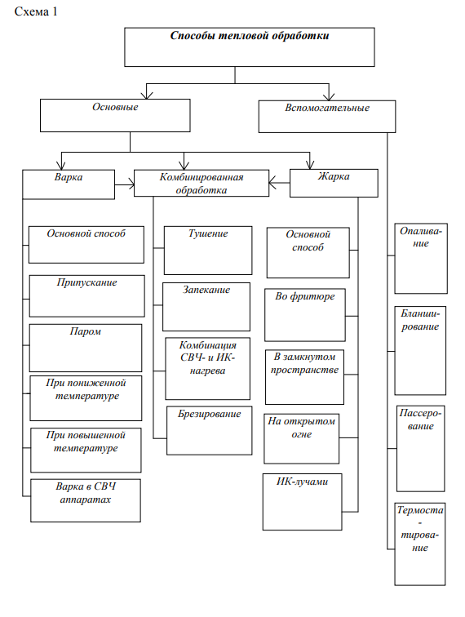
- 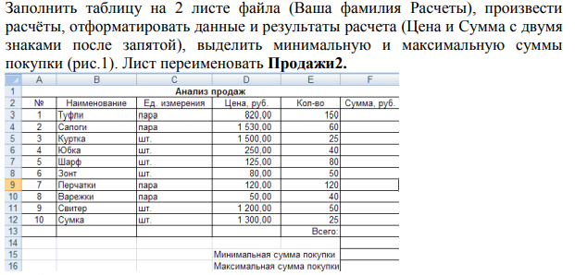
- 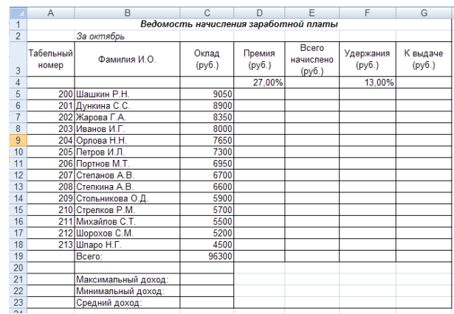
- На четвертом листе книги Ваша фамилия расчеты заполнить таблицу анализа продаж, произвести расчёты, отформатировать данные и результаты расчета с двумя знаками после запятой, выделить минимальную и максимальную продажи (количество и сумму); построить гистограмму(вид диаграммы) значений изменения выручки по видам продукции. Лист переименовать Фирма. Документ сохранить в той же электронной книге. Исходные данные расположены на рис. 3. Для вставки листа используют команду Вставка Лист или контекстное меню на ярлыке листа
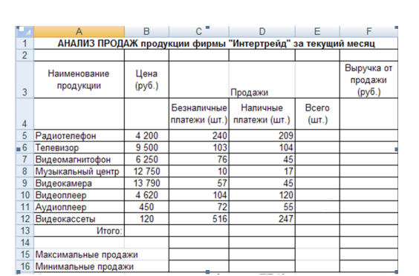

- Используя программу OpenOffice.org Calc создать электронную книгу, содержащую 4 листа с расчетными таблицами по профессиональной деятельности, используя формулы, функции, диаграммы. Данные должны быть отформатированы, листы должны содержать колонтитулы и быть подготовлены для печати (каждый лист на одной странице).
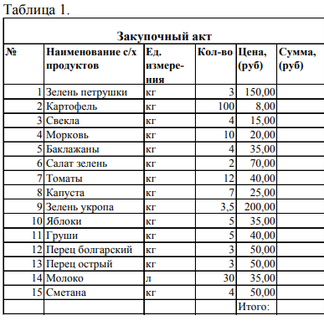
- 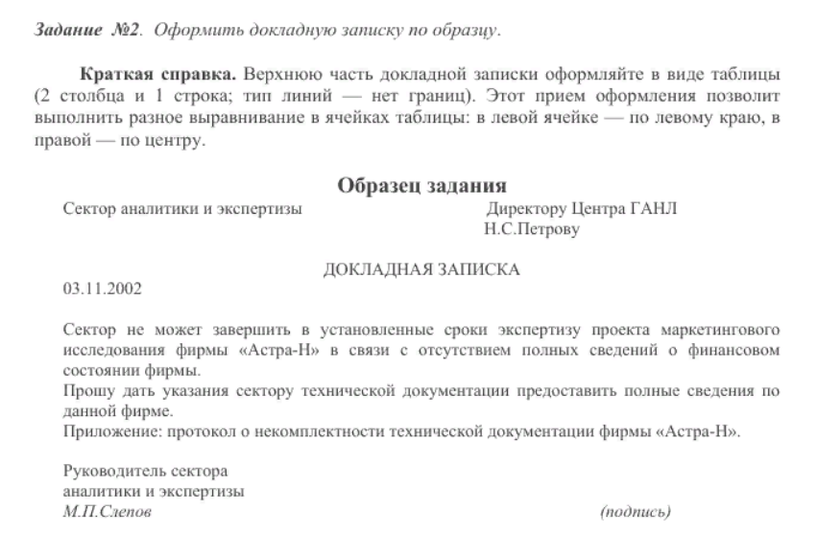
- 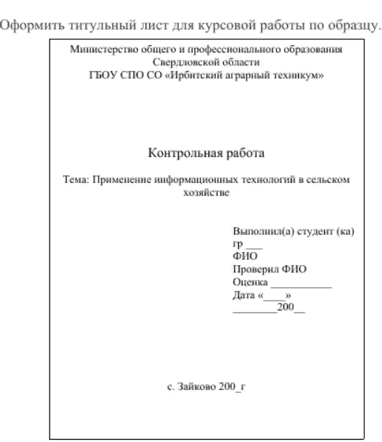

Инструкция для студента по выполнению работы
Задание для зачета по учебной дисциплине «Информационные технологии в профессиональной деятельности» состоит из письменной работы (тест) и практической работы.
На выполнение теста дается 40 минут, практической работы – 40 минут.
Ответы на вопросы письменной работы (теста) заносятся в бланк ответов.
За письменную работу (тест) можно получить 35 баллов.
Оценка индивидуальных образовательных достижений по результатам выполнения зачетных заданий проводится в соответствии с универсальной шкалой (таблица)

Процент результативности  (правильности ответов) | Количество баллов | Качественная оценка индивидуальных образовательных достижений
Процент результативности  (правильности ответов) | Количество баллов | Отметка | Вербальный аналог
Письменная работа (тест)
90 – 100 | 32-35 | 5 |  | отлично
80 – 89 | 28-31 | 4 |  | хорошо
79 – 70 | 24-27 | 3 |  | удовлетворительно
69 и менее | 23 и менее | 2 |  | неудовлетворительно

Критерии оценивания проверочной работы
Условия, при которых выставляется оценка | Оценка уровня подготовки
Условия, при которых выставляется оценка | Балл (отметка) | Вербальный аналог
Обучающийся самостоятельно выполнил все этапы решения задач на ЭВМ; работа выполнена полностью и получен верный ответ или иное требуемое представление результата работы; | 5 | Отлично
работа выполнена полностью, но при выполнении обнаружилось недостаточное владение навыками работы с ЭВМ в рамках поставленной задачи; правильно выполнена большая часть работы (свыше 85 %), допущено не более трех ошибок; работа выполнена полностью, но использованы наименее оптимальные подходы к решению поставленной задачи. | 4 | Хорошо
работа выполнена не полностью, допущено более трех ошибок, но обучающийся владеет основными навыками работы на ЭВМ, требуемыми для решения поставленной задачи. | 3 | Удовлетворительно
допущены существенные ошибки, показавшие, что обучающийся не владеет обязательными знаниями, умениями и навыками работы на ЭВМ или значительная часть работы выполнена не самостоятельно. | 2 | Неудовлетворительно

Основные печатные издания
- Информационные технологии в профессиональной деятельности: учебник для студентов учреждений сред.проф.образования/ Е.В.Михеева, О.И.Титова.-5ое изд.,испр.-М.издательский центр «Академия», 2021.-416с.
- Информационные технологии в профессиональной деятельности:учебник для студентов учреждений сред.проф.образования/ Е.В.Михеева.-10-ое изд.,испр.-М.:издательский центр «Академия», 2012.-384с.
- Информационные технологии: учебник для студентов учреждений сред.проф.образования/ Г.С.Гохберг, А.В. Зафиевский, А.А.Короткин- 4-е изд., перераб.- М.издательский центр «Академия», 2021.-272с.
- Практикум по информационным технологиям в профессиональной деятельности: учебник для студентов учреждений сред.проф.образования/ Е.В.Михеева, О.И.Титова.-5ое изд.,испр.-М.издательский центр «Академия», 2021.-288 с.
Дополнительные источники
- Информатика и информационные технологии: учебник для СПО / М. В. Гаврилов, В. А. Климов. — 4-е изд., перераб. и доп. — М.: Издательство Юрайт, 2017. — 383 с.
- Информационные технологии в профессиональной деятельности: учеб. пособие для студ. учреждений сред. проф. образования/ Е. В. Михеева. – 14-е изд. стер. – М.: Издательский центр «Академия», 2016. – 384 с.
- Информационные технологии: учебник для СПО / Б. Я. Советов, В. В. Цехановский. — 7-е изд., перераб. и доп. — М.: Издательство Юрайт, 2018. — 327 с.
- Компьютерная графика и Web-дизайн. Практикум: учебное пособие/под ред. Л.Г. Гагариной, Т.И. Немцовой, Ю.В. Назаровой. – М.: ИД «Форум»: Инфра – М, 2017. – 288 с.
1. Информационная система «Единое окно доступа к образовательным ресурсам». [Электронный ресурс]. Режим доступа: http://window.edu.ru/
2.Электронно-библиотечная система «Знаниум». (Режим доступа): URL: https://znanium.com/
3.Научная электронная библиотека «eLibrary». (Режим доступа): URL: https://elibrary.ru/

